Отчёт
за 4 квартал 2018г. МБОУ «СОШ №27»
«Повышение правовой культуры населения РД».
Мероприятия посвященные ко Дню правовой помощи детям 20 ноября 2018г.
Цель:
Знакомство учащихся с неотъемлемыми правами, закрепленными в Конвенции о правах ребенка, привлечение внимания детей к проблемам соблюдения прав человека.
№ | Наименование мероприятия | Контингент уч-ся | Приглашенные | Дата  проведения | Ответственные
1 | Единый урок : -«Права и обязанности» - 5-11 кл.  Книжная выставка "Тебе о праве - право о тебе" |  |  | 20.11.18г. | Учителя предметники  Мустафаева М.М.
2 | Конкурс детского рисунка: «Я рисую свои права» | 2-7 классы |  | 20.11.18г. | Гапизова З.А.
3. | Круглый стол «Ты имеешь право» | «Группа риска» | Магомедрасулов Магомед Абдулмуталипович – главный специалист КДН и ЗП, Магомедова Асият Алигаджиева – капитан полиции | 21.11.18г.  12:30ч. | Психологи, социальный педагог и школьный инспектор по ПДН
4. | Открытые уроки: Урок – игра «Конвенция о правах ребёнка» | 5 «Б», 5 «В»  8 «В» |  | 20. 11. 18г.  18.11.18г. | Алиева Д.К., Ибрагимова С.Г.,  Худадатов Ш.С.
5. | Тематические классные часы «20 ноября – Всероссийский День правовой помощи детям». | 5-9 классы |  | С 14.11. по 20.11.18г. | Классные руководители 5-9 кл.
6. | Беседы для старшеклассников  «Уголовная, административная ответственность несовершеннолетних» | 10-е классы | Школьного инспектора по ПДН | 18.11.18г. | Зам. директора по ВР Исаева Г.М. и классные руководители 10-х классов Ханкишиева М.Г., Балагаева Л.Н..
7. | Открытый классный час: «Конвенция о правах ребёнка» | 9 «Б» класс | С центра социальной помощи семьям и детям, Рамазанова Шаризат Раидиновна, Гайдарова Патимат Нурулахова. | 14.11.18г.  12:30ч. | Классный руководитель 9 «Б» класса Мерзибалаева Ф.М. и социальный педагог Арсланбекова З.М.
8. | Индивидуальные беседы с учащимися «группа риска» | «группа риска» |  | Ежедневно | Зам. директора по ВР Исаева Г.М., социальный педагог, психологи и классные руководители.
9. | Размещение на сайте образовательного учреждения информации о проведении Всероссийского Дня правовой помощи детям». |  |  | 21.11.18г. | Зам. директора по ИОП Даидбекова З.С.

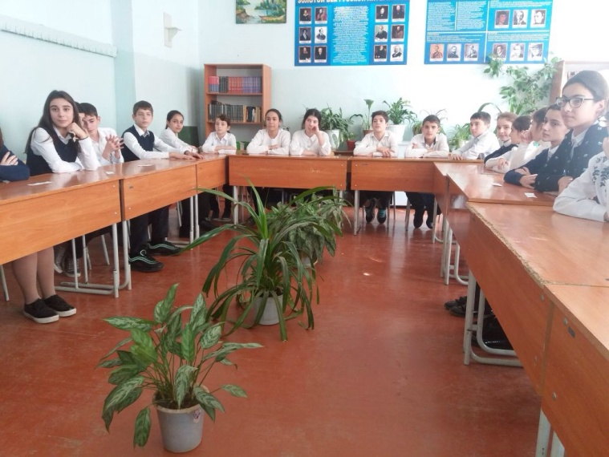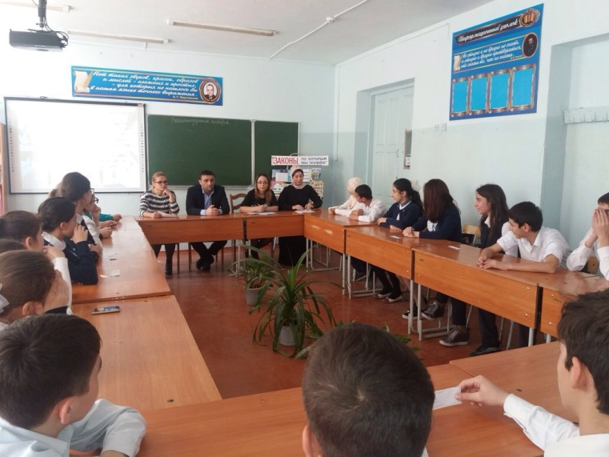
С 20 ноября 2018 года ко дню всероссийской правовой помощи детям в МБОУ «СОШ №27» классными руководителями 9 «Б» класса Мерзибалаевой Ф.М. и 8 «Д» класса Кабукаевой А.П. с приглашением школьного психолога Арсланбековой З.М. и заместителя директора по ВР Исаевой Г.М. были проведены открытые классные часы на тему: «Имею право на права».

Цель классного часа:
Познакомить детей с их правами, закрепленными в Конвенции о правах ребенка.
На классных часах посвященных «Имею право на права» четко объяснили об их обязанностях, ответственности и патриотизме.
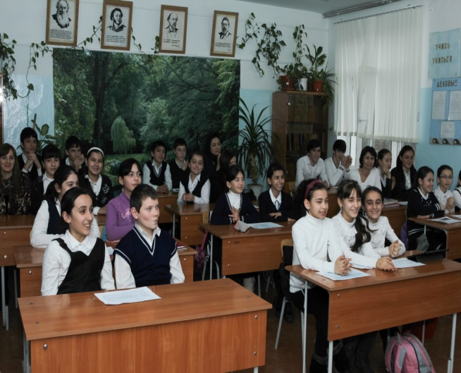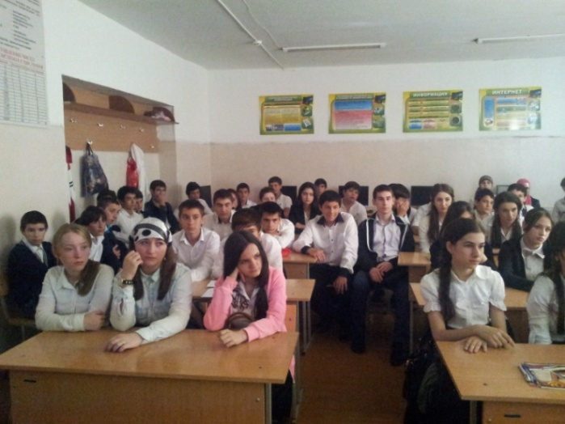
А так же фойе оформлено информационными стендами о правах ребенка.
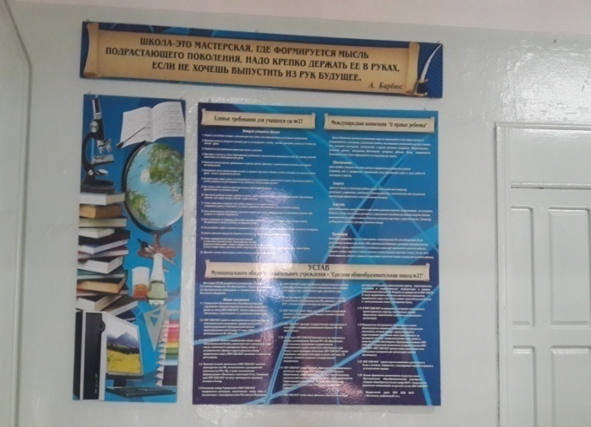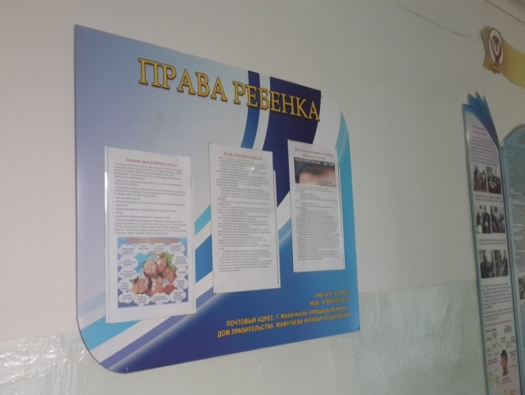

ОТЧЕТ МБОУ «СОШ №27» г.Махачкалы
«Мероприятия, приуроченные к Международному дню борьбы с коррупцией» на 2018 – 2019 учебный год
Цели: Образовательная: просвещение, пропаганда и формирование у обучающихся антикоррупционного мировоззрения;
Воспитательная: воспитание у молодежи позитивного отношения к нравственным нормам, составляющим основу личности, повышение уровня их правового сознания и правовой культуры;
№ п/п | Наименование мероприятия | Дата проведения | Ответственные
1.  2.  3.  4.  5. | Единый урок : -«Права и обязанности» - 5-11 кл.  Анкетирования среди учащихся 8-11кл.  Родительские собрания с целью ознакомления родителей с нормативно-правовыми актами по противодействию коррупции.  Конкурс сочинений на тему: «Будущее моей страны – в моих руках».  Пункт консультирование детей и родителей | 20. 11. 2018г.  3-м уроком  16.11.18г.-19.11.18г.  17.11.18г.  19.11.18г.  16.11.18г. – 21.11.18г. | Учителя предметники  Педагог –психолог Гасанова Э.Я.  Классные руководители 5-11классов.  Руководитель ШМО учителей русского языка и литературы, Тотушева З.Я.  Социальный педагог Арсланбекова З.М.

График
Единого урока МБОУ «СОШ №27», посвященного К Международному дню борьбы с коррупцией
Дата: 20.11.2018 г.
№ | ФИО учителя | Кл. | Урок | Тема | Форма проведения | Время | №  каб.
1 | Алиева Д.К. | 11а | История | «Коррупция и борьба с ней» | Урок -лекция | 9³⁰ | 29
2 | Балагаева Л.Н. | 11б | География | «Коррупция и борьба с ней» | Урок-лекция с элем.беседы | 9³⁰ | 50
4 | Абдулабекова Р.Г. | 10а | Биология | «Коррупция и борьба с ней» | Урок –лекция с элементами-беседы | 9³⁰ | 43
5 | Омарова З.О. | 10б | Алгебра | «Коррупция и борьба с ней» | Урок – | 9³⁰ | 26
6 | ХанмагомедоваТ.Г.  Айрапетян Л.М. | 9-1 | Инфор.  Англ. | «Сказать коррупции «Нет!» | Урок- | 9³⁰ | 23  47
7 | Магомедова З.Г. | 9а | Геомет | «Сказать коррупции «Нет!» | Урок- | 9³⁰ | 27
8 | Кардашова Л.Д. | 9б | Литер | «Сказать коррупции «Нет!» | Урок- | 9³⁰ | 49
9 | Попова С.Д. | 9в | История | «Сказать коррупции «Нет!» | Урок- | 9³⁰ | 28
10 | Гаджимагомедов Р.Х. | 9г | Физ-ра | «Сказать коррупции «Нет!» | Урок- | 9³⁰ | С/З
11 | Батырова З.М. | 8а | Литер | «Сказать коррупции «Нет!» | Урок - | 9³⁰ | 45
12 | Самедова Э.З. | 8б | Физ-ра | «Сказать коррупции «Нет!» | Урок - | 9³⁰ | С\З
14 | Омарова М.Г.  Сулейманова Х.Ш. | 8в | Англий | «Сказать коррупции «Нет!» | Урок – | 9³⁰ | 47  51
15 | Омарова Б.К.. | 8г | Физика | «Сказать коррупции «Нет!» | Урок - | 9³⁰ | 41
16 | Панахова С.М. | 8д | Биолог | «Сказать коррупции «Нет!» | Урок - | 9³⁰ | 42
17 | Бейбалаева Ф.Б. | 7а | Русс-яз | «Что такое коррупция» | Урок - | 14⁴⁰ | 24
18 | Девлетмурзаева Р.Н. | 7б | Литерат | «Что такое коррупция» | Урок - | 14⁴⁰ | 43
19 | Гусейнова А.А. | 7в | КТНД | «Что такое коррупция» | Урок – | 14⁴⁰ | 29
20 | Аванесова Р.С. | 7г | Геомет | «Что такое коррупция» | Урок - | 14⁴⁰ | 44
21 | Шапиева П.М. | 7д | Русс-яз | «Что такое коррупция» | Урок - | 14⁴⁰ | 49
22 | Гасанов Г.С. | 6а | Физ-ра | «Что такое коррупция» | Урок - | 14⁴⁰ | С\З
23 | . Ибрагимова З.Р.  Кайтукаева Ж.Т. | 6б | Англий | «Что такое коррупция» | Урок - | 14⁴⁰ | 46  47
24 | Панахова С.М. | 6в | Биология | «Что такое коррупция» | Урок - | 14⁴⁰ | 42
25 | Балагаева Л.Н. | 6г | географ | «Что такое коррупция» | Урок - | 14⁴⁰ | 50
26 | Эмирасланова З.М. | 6д | Рус-яз | «Что такое коррупция» | Урок - | 14⁴⁰ | 44
27 | Аркалаев З.Р.  Абдурахманова У.Ю.. | 5а | Технол | «Что такое коррупция» | Урок - | 14⁴⁰ | К/Т
28 | Ильясова З.Т.  Исмаилова А.С. | 5б | Англ | «Что такое коррупция» | Урок - | 14⁴⁰ | 48  51
29 | Куркиева П.Г. | 5в | Русс-яз | «Что такое коррупция» | Урок-беседа | 14⁴⁰ | 41
30 | Рамазанова Г.М. | 5г | Матемт | «Что такое коррупция» | Урок -беседа | 14⁴⁰ | 21
31 | Тотушева З.Я. | 5д | Рус-яз | «Что такое коррупция» | Урок -беседа | 14⁴⁰ | 45

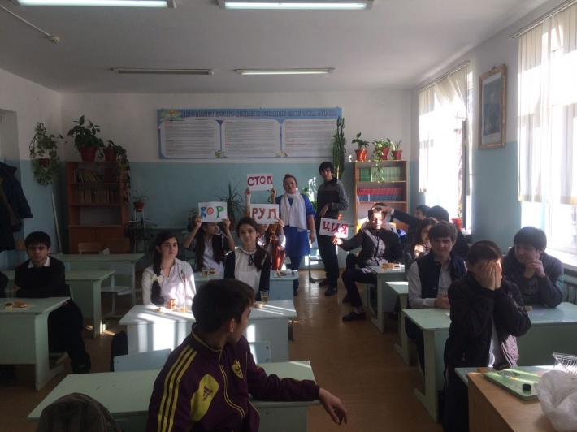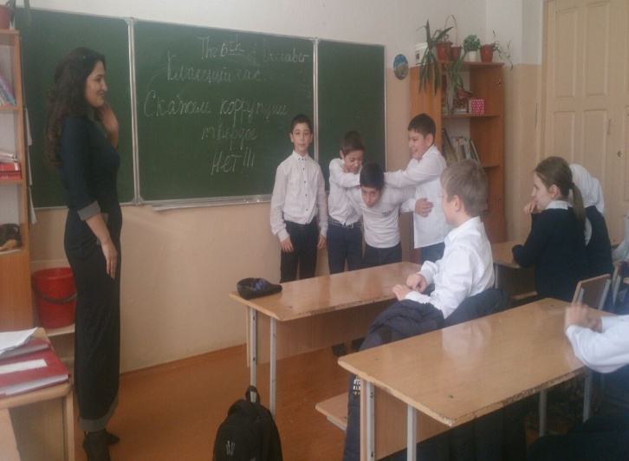
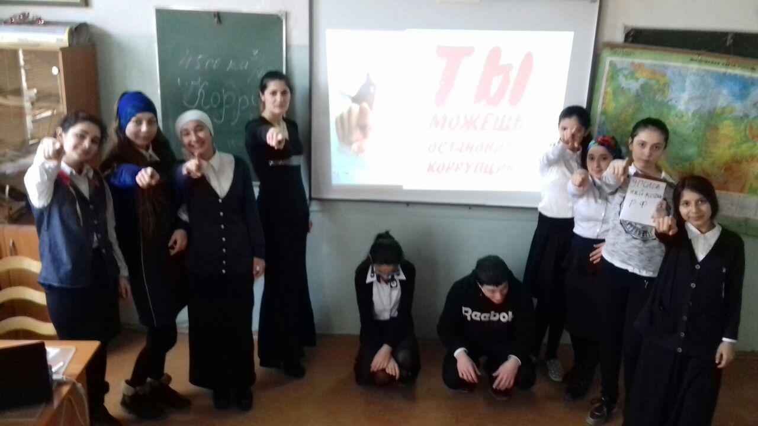
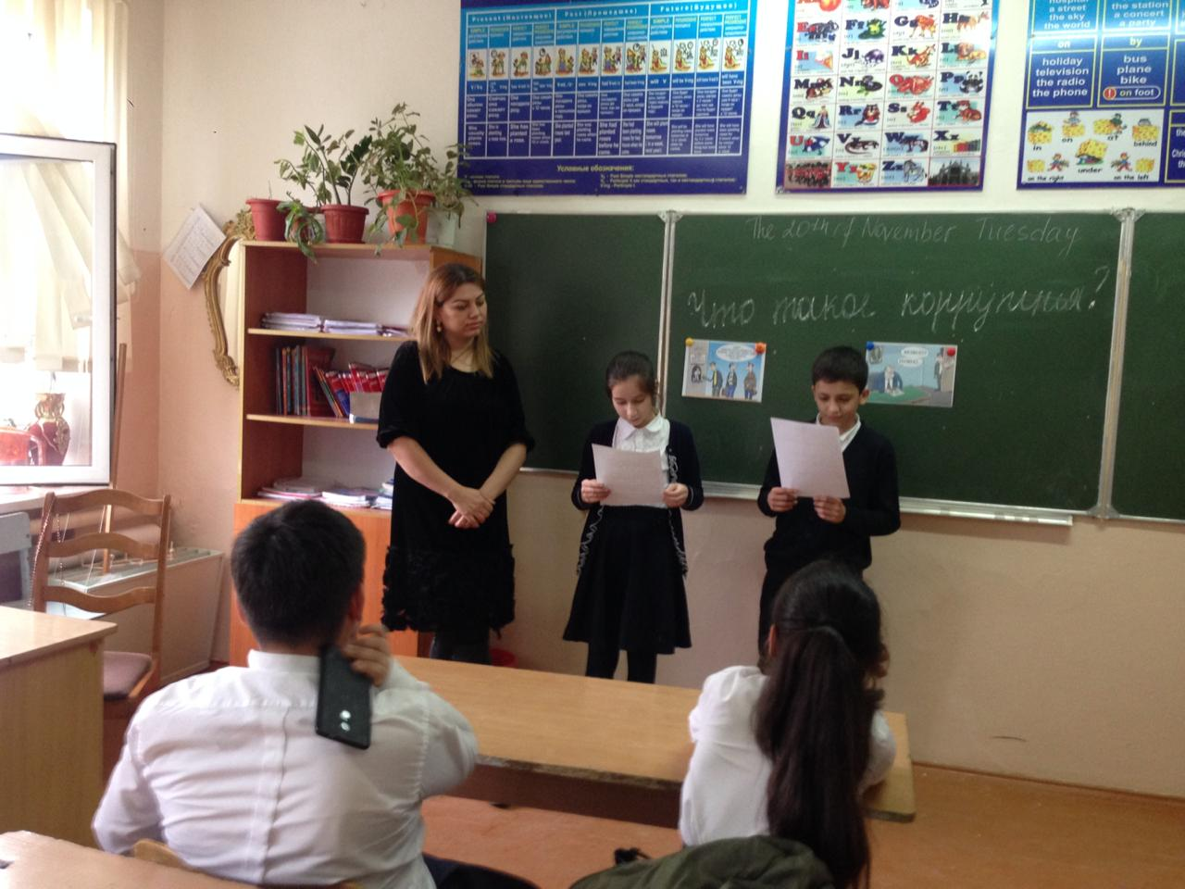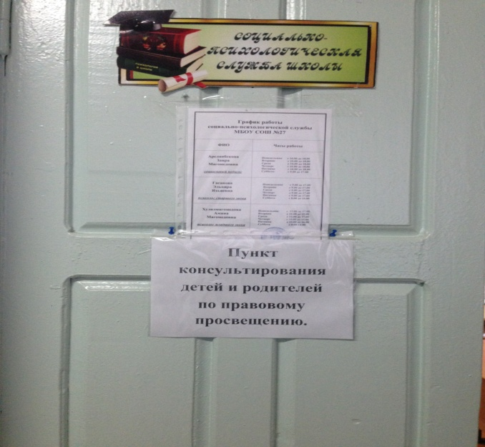
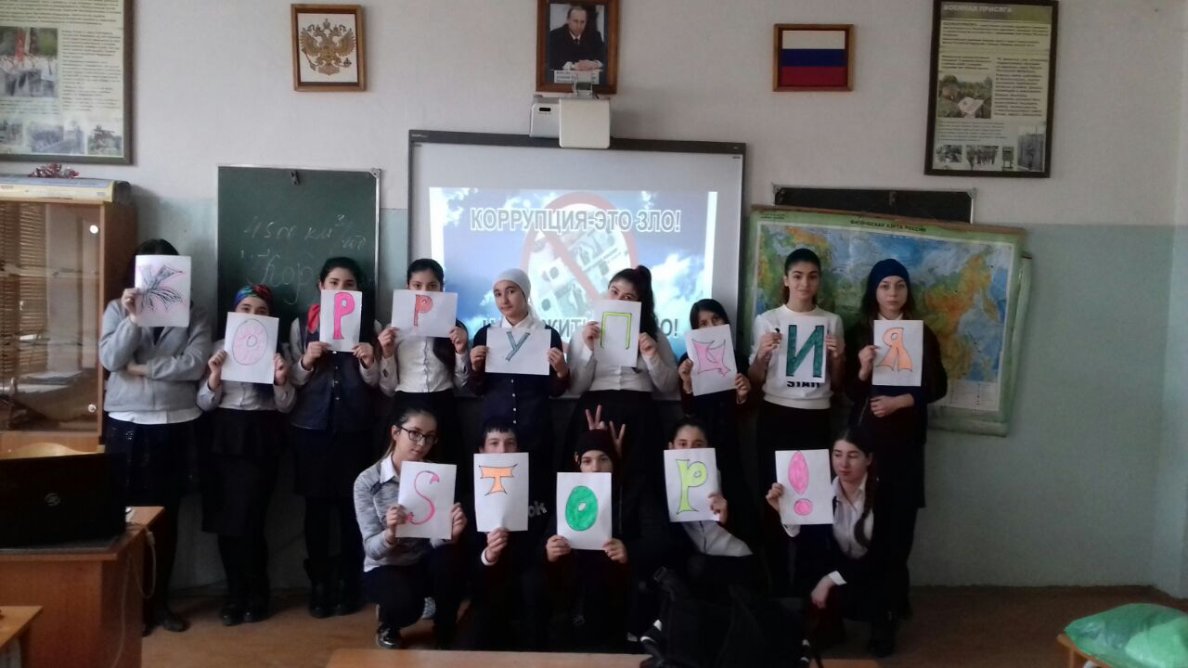
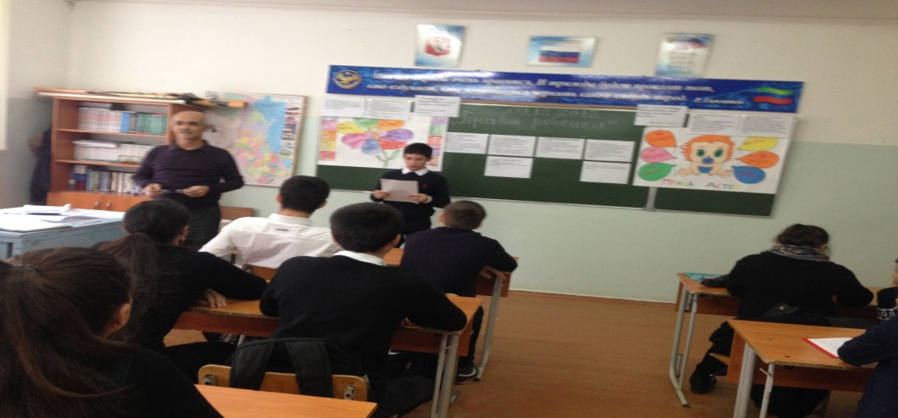
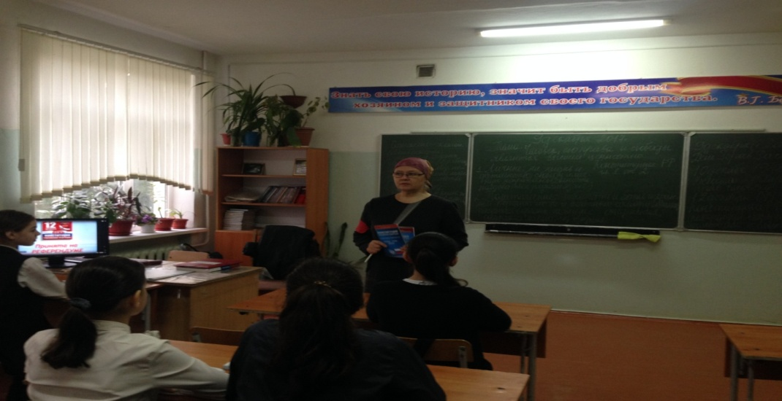
Отчет
декады правовых знаний в МБОУ «СОШ №27»
г. Махачкалы, посвященной 10 декабря 2018 года Международному дню прав человека и Дню юриста
Мероприятие (краткое описание) | Место, время проведения | Численность участников (человек) | Организаторы мероприятия
1. Единый  урок, посвященный Международному Дню прав человека | 10.12.2018г. | 1425 | Учителя предметники
2. Классные часы, посвященные Дню Конституции РФ.  Правовое воспитание школьников:  Встречи с работниками правоохранительных органов:  - «Гражданское образование. Правовая культура. Толерантность» (5 – 9 кл.)  - «Основы конституционного права и свободы граждан России в области межэтнических и межконфессиональных отношений».» (10 – 11 кл.) | 1по12декабря 2018г. | 776 | Классные руководители
3. Посещение библиотеки №3( интеллектуально-познавательная викторина). | 08.12.2018г. 11:30-13:10ч. | 26 | Классный руководитель 6 «Г» класса Шапиева П.М.
4. Конкурс плакатов и рисунков | 06.12.2018г. | 5-7 | Учитель ИЗО Гапизова З.А., вожатая Алибегова А.Х.
5.Выставка литературы, посвящённая правам человека | С 1по 12 декабря 2018г. |  | Мустафаева М.М.

Во исполнение приказа ГУО «О проведении Декады правовых знаний в общеобразовательных учреждениях города Махачкалы, посвящённых 10 декабря 2018года, Международному дню прав человека и Дню юриста на третьем уроке I и II смен в целях ознакомления учащихся с основополагающими международными документами о правах человека и формирования уважительного отношения к правам и свободам человека, акцентирования внимания учащихся на вопросах правового пространства России, развития интереса учащихся к вопросам правового образования и определения ими своего отношения к праву как общественной ценности, согласно Плану Декады правовых знаний в МБОУ «СОШ №27»в 1 – 11 классах были проведены уроки, посвященные Международному Дню прав человека и Дню юриста.
Учителями – предметниками тщательно были продуманы содержание и форма проведения уроков не только с учётом возрастных особенностей учащихся, специфики сложившегося классного коллектива , но и исходя из уровня их знакомства с правом.
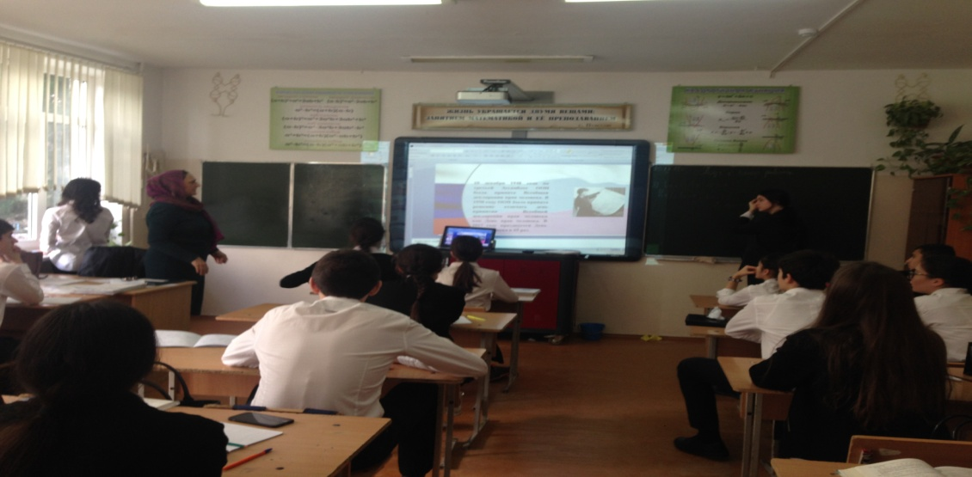
Учащиеся были ознакомлены с Всеобщей Декларацией прав человека, зафиксировавшей права каждого человека независимо от расы, пола, национальности и языка, являющейся фундаментом системы международных актов, в том числе международных пактов о гражданских и политических, об экономических, социальных и культурных правах, Европейской конвенции о защите прав человека и основных свобод, документов Совета Европы и Организации по безопасности и сотрудничеству в Европе
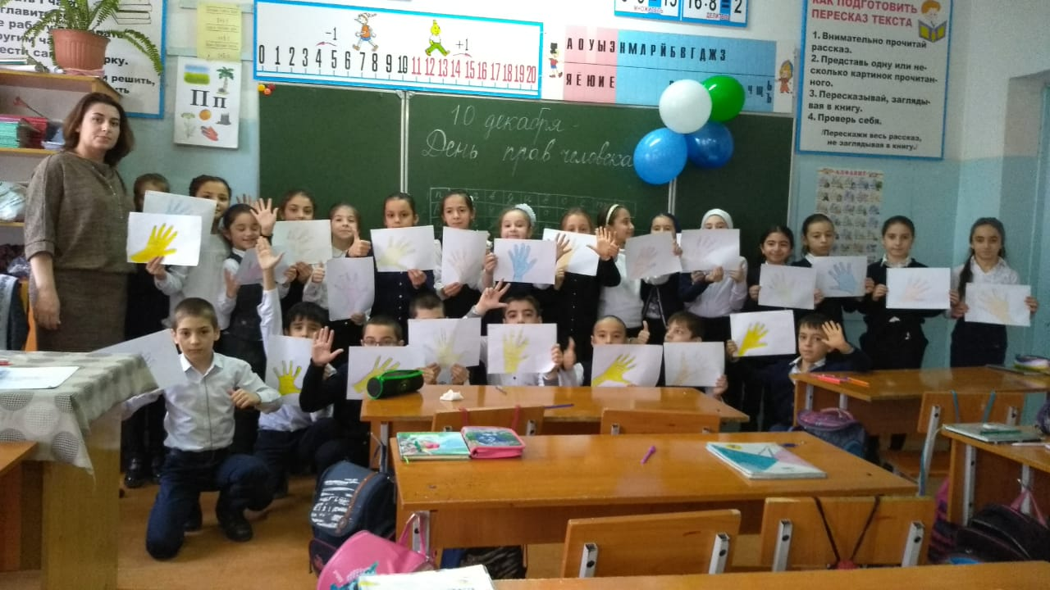
Рассматривая основные положения Декларации, учителя – предметники выделили статью 29, в которой упоминается о том, что кроме прав, у человека имеются и обязанности, и подчеркнули, что именно единство прав и обязанностей составляет основу гражданственности.
Многие учителя на этих уроках использовали современные педагогические технологии, в том числе ИКТ, что позволило достаточно сложный для восприятия школьниками материал сделать интересным, доступным, что и позволило активизировать их познавательную активность.
Учащиеся выступали с заранее подготовленными сообщениями и презентациями на данную тему, задавали вопросы, дискутировали.

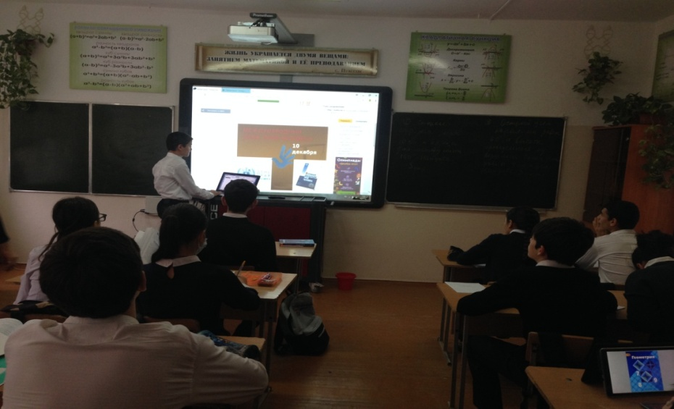
На должном уровне прошли уроки учителей : Ахкубековой Л.Х. в 9 «1»классе, Ильмугаджиевой А.Н. в 1«б»классе, Гаджимирзоевой И.Ф. в 3д классе, Алиевой Д.К. в 8 «а»классе,

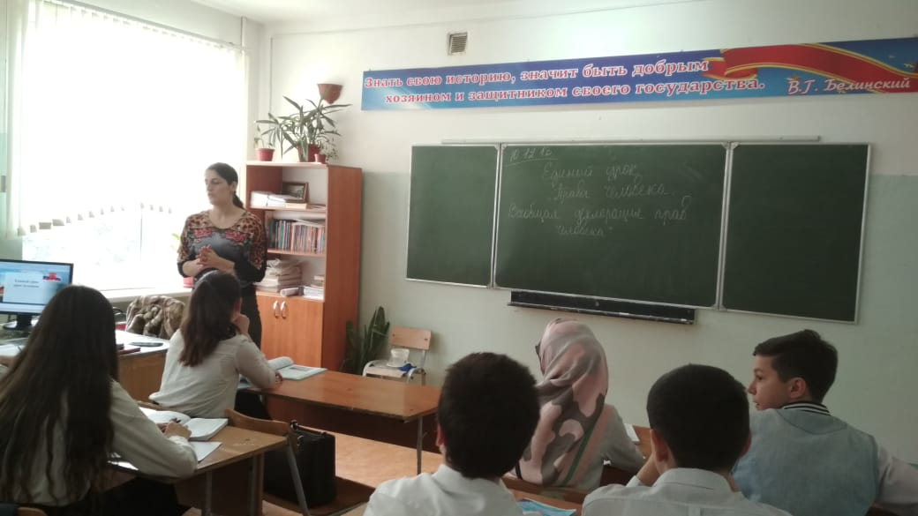

С 1по 12декабря в школе также проведены классные часы в 1-11классах, с целью формирования правовой культуры школьников, воспитания уважительного отношения к правам и свободам человека, гражданской ответственности и внутренней убежденности в необходимости соблюдения норм права для обеспечения стабильного развития общества, которое гарантировано законом РФ.
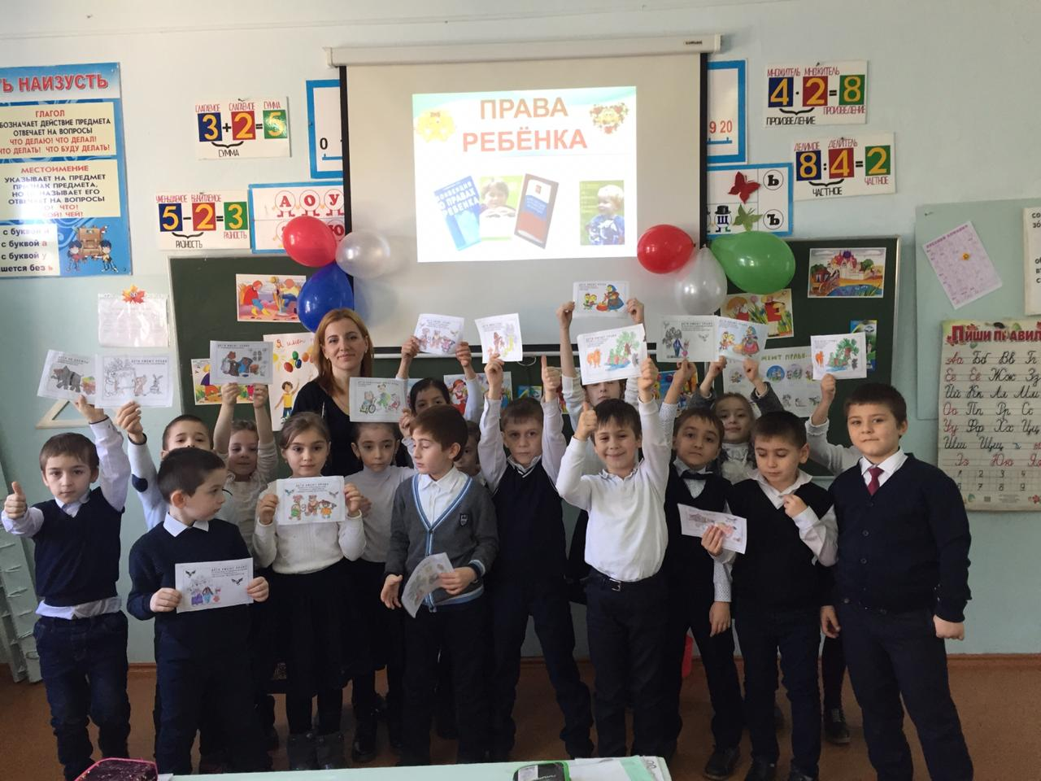

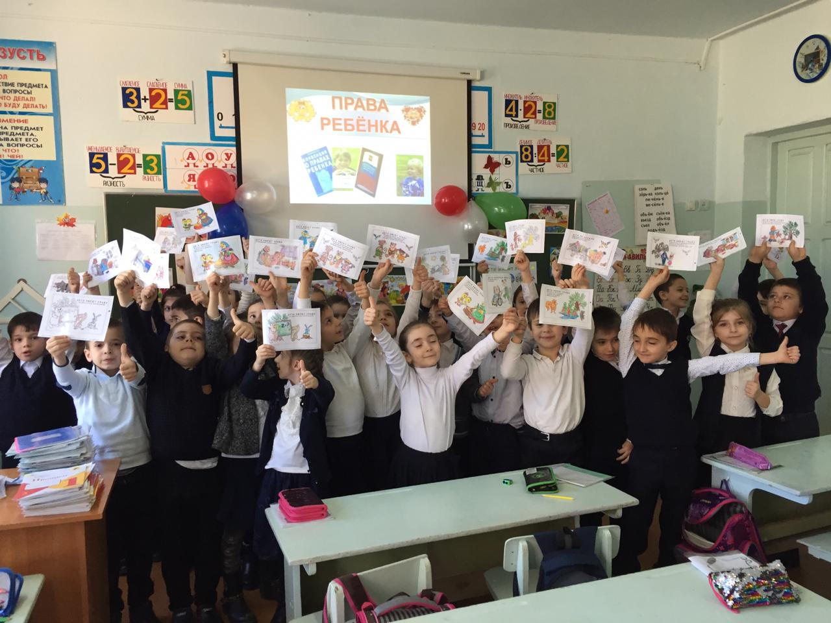

8.12.2018г. Шапиева П.М., классный руководитель 6«г» класса, организовала посещение библиотеки №3 для участия обучающихся в интеллектуально-познавательной викторине по данной теме.
6декабря в фойе школы была организована выставка плакатов и рисунков учащихся 1-11 классов, выполненных в рамках конкурса ;
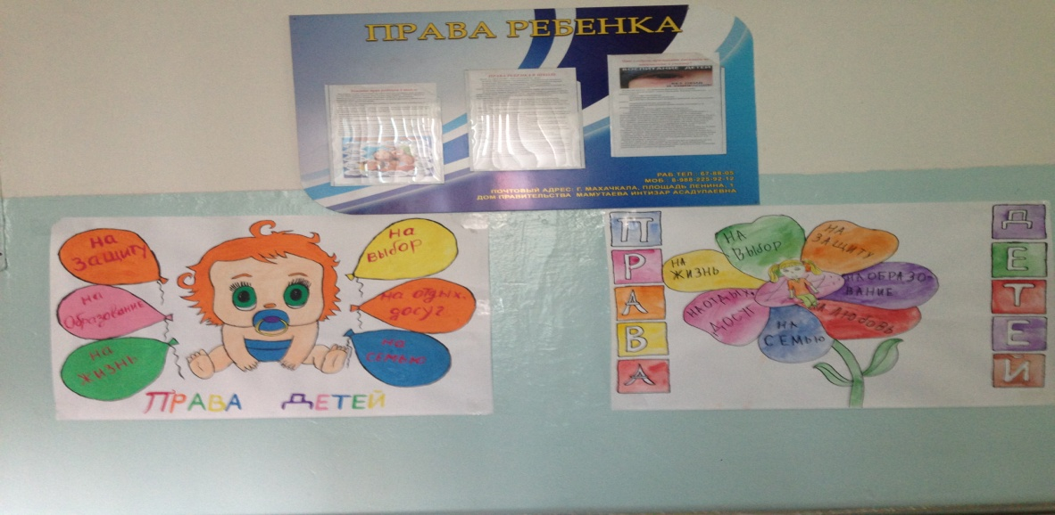
с 1по 12декабря в школьной библиотеке зав. библиотека Мустафаева М.М. организовала выставку литературы, посвящённую правам человека.
.
(График уроков, посвященных 10 декабря – Международному Дню прав человека и Дню юриста, план Декады правовых знаний в МБОУ «СОШ №27»
прилагаются).

05. 12.18г. с учащимися 8-х, 9-х, 10-11 классов проведена профилактическая беседа «О последствиях подростковой агрессии» лекторами ДУМД Насрутдиновым С.Н., Вагабовым Д.А., Исабековым М.А., Асадулаевым Х.А., и школьным инспектором по ПДН Багомедова А.А.
Цель и задачи лекции:
- Воспитание подрастающего поколения в духе толерантности, патриотизма, миролюбия, сотрудничества, уважения прав и свобод других людей.
- Отрицание насильственных методов разрешения внутриличностных, межличностных, межэтнических и межконфессиональных конфликтов.
- Развитие умений мирно разрешать конфликты посредством развития способности к терпению (выдержка, самообладание, самоконтроль) и принятию (понимание, эмпатия, ассертивность) при взаимодействии с «другими», «иными», «чуждым».

В содержание лекции уделяли лектора ДУМД особое внимание пониманию учащимися того, что ислам – это религия мира, добра и согласия.
А также школьный инспектор по ПДН Багомедова А.А . напомнила учащимся о Всеобщей Декларацией прав человека, зафиксировавшей права каждого человека независимо от расы, пола, национальности и языка, являющейся фундаментом системы международных актов, в том числе международных фактов о гражданских и политических, об экономических, социальных и культурных правах, Европейской конвенции о защите прав человека и основных свобод, документов Совета Европы и Организации по безопасности и сотрудничеству в Европе.
Рассматривая основные положения Декларации, Багомедова А.А.
выделила статью 29, в которой упоминается о том, что кроме прав, у человека имеются и обязанности, и подчеркнула, что именно единство прав и обязанности составляет основу гражданственности.
Такого рода мероприятия эффективнее проходят, чем обычные классные часы и мы стараемся чаще приглашать со стороны лекторов для бесед с детьми.

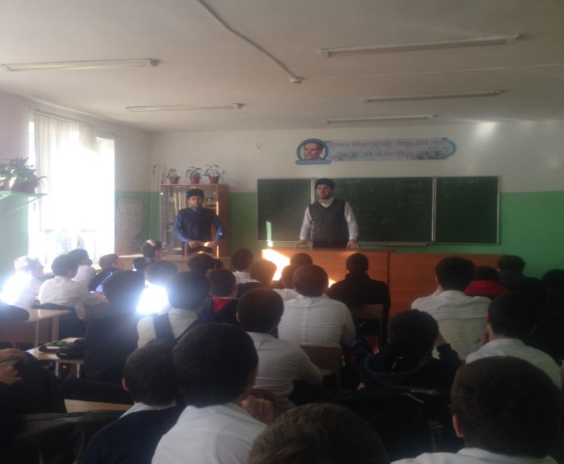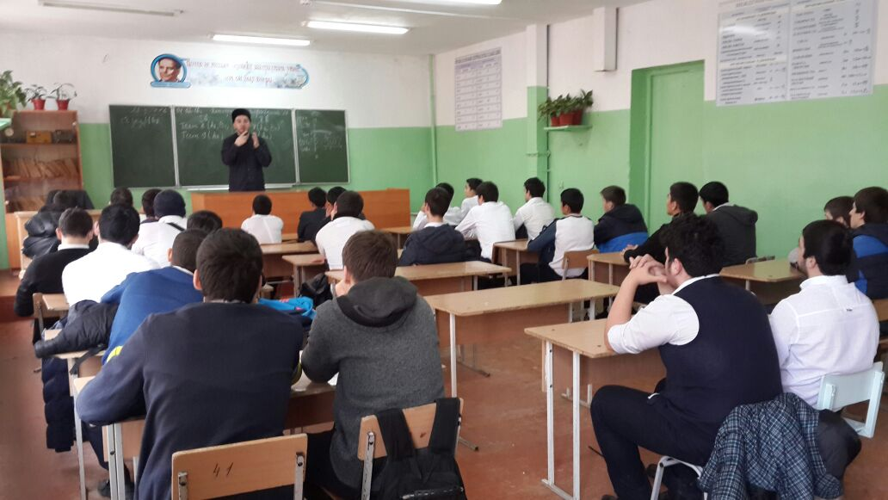

Директор МБОУ «СОШ№27» /Муталипов Г.Б./

